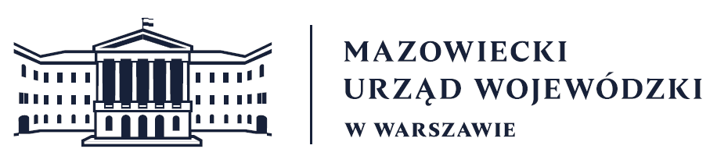
Wydział Bezpieczeństwa i Zarządzania Kryzysowego
Warszawa, dnia 23.02.2026 r.
WBZK-I.6335.4.53.2026

PROGNOZA POGODY DLA WOJ. MAZOWIECKIEGO

Ważność: od godz. 07:30 dnia 23.02.2026 do godz. 07:30 dnia 24.02.2026
W dzień zachmurzenie duże i całkowite. Okresami opady deszczu. Rano silne zamglenia lub mgła ograniczająca widzialność do 400 m. Temperatura maksymalna od 4°C do 7°C. Wiatr na ogół umiarkowany, porywisty, zachodni.
W nocy zachmurzenie duże i całkowite. Okresami opady deszczu. Temperatura minimalna od 1°C
do 2°C. Wiatr słaby i umiarkowany, zachodni.

PROGNOZA POGODY NA KOLEJNĄ DOBĘ

Ważność: od godz. 07:30 dnia 24.02.2026 do godz. 07:30 dnia 25.02.2026
W dzień zachmurzenie duże, lokalnie możliwe większe przejaśnienia. Miejscami przelotne opady deszczu, na wschodzie regionu także deszczu ze śniegiem lub śniegu. Temperatura maksymalna od 1°C do 3°C. Wiatr słaby i umiarkowany, północno-zachodni.
W nocy zachmurzenie duże z większymi przejaśnieniami. Miejscami na wschodzie przelotne opady śniegu i deszczu ze śniegiem, na zachodzie także deszczu. Lokalnie silne zamglenia lub mgła ograniczająca widzialność do 400 m. Temperatura minimalna od -2°C do 0°C. Wiatr słaby, północno-zachodni.

Dyżurny synoptyk: Grażyna Dąbrowska
Godzina i data wydania: godz. 06:08 dnia 23.02.2026

Dyżurny WCZK
Roman Madejski

